实验8 指针实验
一、实验目的
1．熟练掌握指针的说明、赋值、使用。
2．掌握用指针引用数组的元素，熟悉指向数组的指针的使用。
3．熟练掌握字符数组与字符串的使用，掌握指针数组及字符指针数组的用法。
4．掌握指针函数与函数指针的用法。
5．掌握带有参数的main函数的用法。
二、实验题目及要求
1．源程序改错题
下面程序是否存在错误？如果存在，原因是什么？如果存在错误，要求在计算机上对这个例子程序进行调试修改，使之能够正确执行。
#include "stdio.h"
void main(void)
{
float *p;
scanf("%f",p);
printf("%f\n",*p);
}
修改后代码：
#include <stdio.h>
int main(void)
{
float *p;
float p0;
p=&p0;
scanf("%f",p);
printf("%f\n",*p);
}
运行截图：
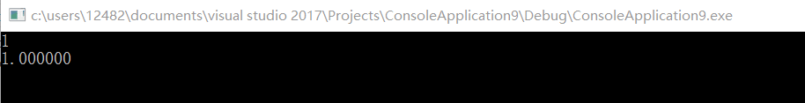

2．源程序完善、修改、替换题
（1）下面的程序通过函数指针和菜单选择来调用字符串拷贝函数或字符串连接函数，请在下划线处填写合适的表达式、语句、或代码片段来完善该程序。
#include "stdio.h"
#include "string.h"
void main(void)
{

char a[80],b[80],c[160],*result=c;
int choice,i;
do{
printf("\t\t1 copy string.\n");
printf("\t\t2 connect string.\n");
printf("\t\t3 exit.\n");
printf("\t\tinput a number (1-3) please!\n");
scanf("%d",&choice);
}while(choice<1 || choice>5);
switch(choice){
case 1:
p=strcpy;
break;
case 2:
p=strcat;
break;
case 3:
goto down;
}
getchar();
printf("input the first string please!\n");
i=0;

printf("input the second string please!\n");
i=0;

result= (a,b);
printf("the result is %s\n",result);
down:
;
}
修改后代码：
#include "stdio.h"
#include "string.h"
int main(void)
{
char *(*p)(char *a,const char *b);
char a[80],b[80],c[160],*result=c;
int choice,i;
do{
printf("\t\t1 copy string.\n");
printf("\t\t2 connect string.\n");
printf("\t\t3 exit.\n");
printf("\t\tinput a number (1-3) please!\n");
scanf("%d",&choice);
}while(choice<1 || choice>5);
switch(choice){
case 1:
p=strcpy;
break;
case 2:
p=strcat;
break;
case 3:
goto down;
}
getchar();
printf("input the first string please!\n");
for(i=0;;i++)
{
a[i]=getchar();
if(a[i]=='\n') break;
}

printf("input the second string please!\n");
for(i=0;;i++)
{
b[i]=getchar();
if(b[i]=='\n') break;
}

result=p(a,b);
printf("the result is %s\n",result);
down:
;
}
运行截图：
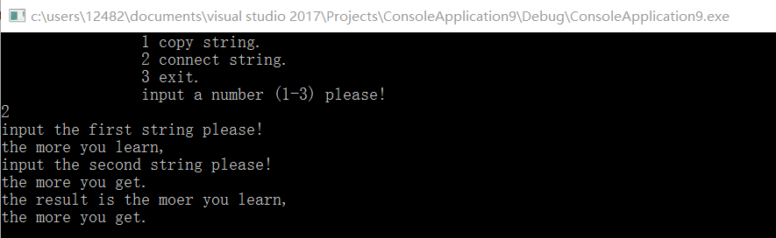

（2）为了使程序不受scanf、getchar、gets等函数输入后回车符的影响，请修改第（1）题程序，按要求输出下面结果：（（输入）表示该数据是键盘输入数据）
1 copy string.
2 connect string.
3 exit.
input a number (1-3) please!
2 （输入）
input the first string please!
the more you learn, （输入）
input the second string please!
the more you get. （输入）
the result is the more you learn,the more you get.
修改后代码：
#include "stdio.h"
#include "string.h"
int main(void)
{
char *(*p)(char *a,const char *b);
char a[80],b[80],c[160],*result=c;
int choice,i;
do{
printf("\t\t1 copy string.\n");
printf("\t\t2 connect string.\n");
printf("\t\t3 exit.\n");
printf("\t\tinput a number (1-3) please!\n");
scanf("%d",&choice);
}while(choice<1 || choice>5);
switch(choice){
case 1:
p=strcpy;
break;
case 2:
p=strcat;
break;
case 3:
goto down;
}
getchar();
printf("input the first string please!\n");
for(i=0;;i++)
{
a[i]=getchar();
if(a[i]=='\n') {a[i]='\0'; break;}
}
printf("input the second string please!\n");
for(i=0;;i++)
{
b[i]=getchar();
if(b[i]=='\n') break;
}

result=p(a,b);
printf("the result is %s\n",result);
down:
;
}
运行截图：
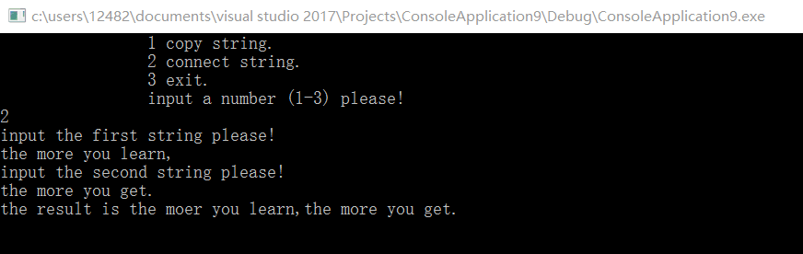
3．跟踪调试题
#include "stdio.h"
char *strcpy(char *,char *);
void main(void)
{
char a[20],b[60]="there is a boat on the lake.";
printf("%s\n",strcpy(a,b));

}
char *strcpy(char *s,char *t)
{
while(*s++=*t++)
;
return (s);
}
- 单步执行。进入strcpy时watch窗口中s为何值？返回main时, watch窗口中s为何值？
返回main后无s值。
（2）排除错误，使程序输出结果为：
there is a boat on the lake.
修改后代码：
#include <stdio.h>
#include <stdlib.h>
char *strcpy(char *,char *);
int main()
{
char a[20],b[60]="there is a boat on the lake.";
printf("%s\n",strcpy(a,b));
return 0;
}
char *strcpy(char *s,char *t)
{
while((*s++=*t++))
return(s);
}
4．编程设计题
（1）一个长整型变量占4个字节，其中每个字节又分成高4位和低4位。试从该长整型变量的高字节开始，依次取出每个字节的高4位和低4位并以数字字符的形式进行显示。
程序代码：
#include <stdio.h>
int main()
{
int N, i;
scanf("%d", &N);
for(i=1;i<=N;i++)
{
long num;
int i0;
char *p=(char *) &num;
char low_half, high_half;
scanf("%ld", &num);
p+=3;
for(i0=1;i0<=4;i0++)
{
high_half=(*p>>4)&0x0f;
low_half=*p&0x0f;
if(high_half<10) printf("%c", high_half+'0');
else printf("%c", high_half+'A'-10);
putchar(' ');
if(low_half<10) printf("%c", low_half+'0');
else printf("%c", low_half+'A'-10);
if(i0!=4) putchar(' ');
p--;
}
printf("\n");
}

return 0;
}
运行截图：
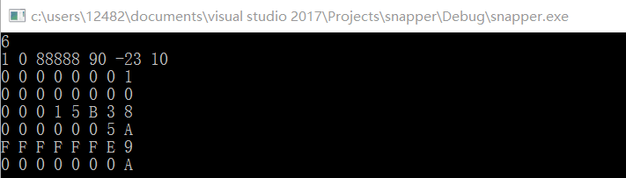
- 利用大小为n的指针数组指向用gets函数输入的n行，每行不超过80个字符。编写一个函数，它将每一行中连续的多个空格字符压缩为一个空格字符。在调用函数中输出压缩空格后的各行，空行不予输出。
程序代码：
#include <stdio.h>
void _block(char *s)
{
int i;
for(i=0;;i++)
{
if(s[i]=='\n') break;
else if(!(s[i]==' '&&s[i+1]==' ')) putchar(s[i]);
}
}
int main()
{
int n;
for(;;)
{
scanf("%d", &n);
char _in=getchar();
if(n==0) break;
char s[n][80];
char *pr[n];
int i, i0;
for(i=0;i<n;i++)
{
fgets(s[i],80,stdin);
}
for(i=0;i<n;i++)
pr[i]=s[i];
for(i=0;i<n;i++)
{
_block(pr[i]);
if(s[i][0]!='\n')
printf("\n");
}
printf("\n");
}

return 0;
}
运行截图：
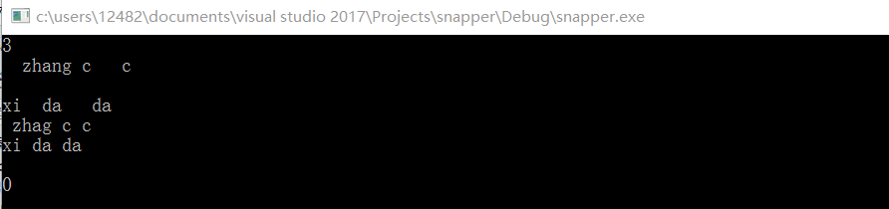
（3）设某个班有N个学生，每个学生修了M门课程（用#define定义N、M）。输入M门课程的名称，然后依次输入N个学生中每个学生所修的M门课程的成绩并且都存放到相应的数组中。编写下列函数：
a.计算每个学生各门课程平均成绩；
b.计算全班每门课程的平均成绩；
c.分别统计低于全班各门课程平均成绩的人数；
d.分别统计全班各门课程不及格的人数和90分以上（含90分）的人数。
在调用函数中输出上面各函数的计算结果。（要求都用指针操作，不得使用下标操作。）
程序代码：
#include <stdio.h>
#define M 5//课程数
#define N 5//学生数
void student_average(float *n[], char *s[])
{
int i, i0;
for(i=0;i<N;i++)
{
float sum=0;
for(i0=0;i0<M;i0++)
{
sum+=n[i][i0];
}
printf("Average score of %s is %.2f\n", s[i], sum/M);
}
}
void grades_average(float *n[], char *s[], float averages[])
{
int i, i0;
for(i=0;i<M;i++)
{
float sum=0;
for(i0=0;i0<N;i0++)
{
sum+=n[i0][i];
}
averages[i]=sum/M;
printf("Average score of %s is %.2f\n", s[i], sum/M);
}
}
void low_average(float *n[], char *s[],float a[])
{
int i, i0, num[M];
for(i=0;i<M;i++)
{
num[i]=0;
for(i0=0;i0<N;i0++)
{
if(n[i0][i]<a[i]) num[i]++;
}
printf("Number of students lower than avg of %s is %d\n", s[i], num[i]);
}
}
void too_low(float *n[], char *s[])
{
int i, i0, num[M];
for(i=0;i<M;i++)
{
num[i]=0;
for(i0=0;i0<N;i0++)
{
if(n[i0][i]<60) num[i]++;
}
printf("Number of students %s fail is %d\n", s[i], num[i]);
}
for(i=0;i<M;i++)
{
num[i]=0;
for(i0=0;i0<N;i0++)
{
if(n[i0][i]>=90) num[i]++;
}
printf("Number of students %s perfect is %d\n", s[i], num[i]);
}
}
int main()
{
int i, i0;
float grades[N][M];
char student_names[N][100], class_names[M][100];
float *grade[N];
char *name1[N], *name2[M];
for(i=0;i<N;i++)
{
grade[i]=grades[i];name1[i]=student_names[i];name2[i]=class_names[i];
}
for(i=0;i<N;i++)
scanf("%s", class_names[i]);
for(i=0;i<N;i++)
{
scanf("%s", student_names[i]);
for(i0=0;i0<M;i0++)
scanf("%f", &grades[i][i0]);
}
float averages[M];
student_average(grade, name1);
grades_average(grade, name2, averages);
low_average(grade, name2 ,averages);
too_low(grade, name2);

return 0;
}
运行截图：
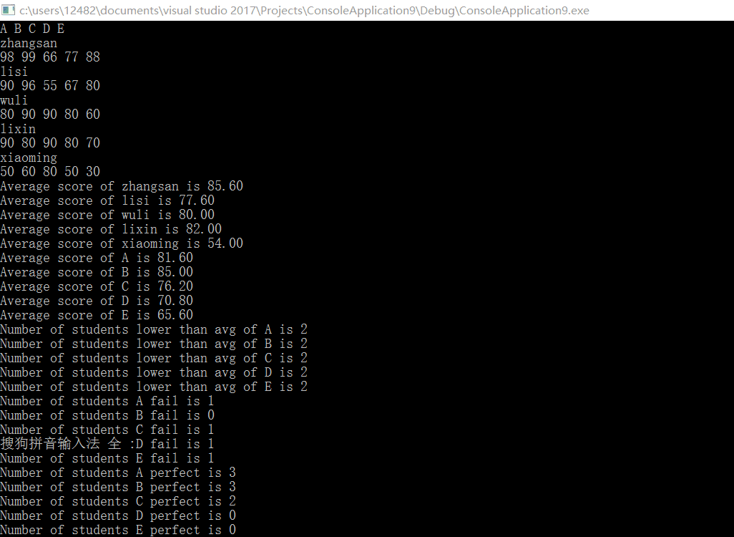

三、实验总结
源程序改错中，依赖于平时良好的输入习惯，在输入过程中已经可以检查出大多数语法错误，或者拼写错误。接下来再检查一下逻辑是否有误，确认最终无误即可。
源程序修改与替换题锻炼我们将充分利用指针的能力，同时要注意指针的含义，指针指向对象的含义，充分理解防止出现问题，也为以后多重引用奠定基础。
程序设计题则是自主的设计实践，根据题目要求自主设计指针，增强对于所学知识的锻炼度和理解程度，锻炼编写代码的能力以及并通过问题的进一步引申锻炼思维的灵活性

